Приложение

к постановлению

Администрации города

от _____________ № _________

Внесения изменений в проект межевания территории микрорайона 19 города Сургута

Чертеж

проекта межевания

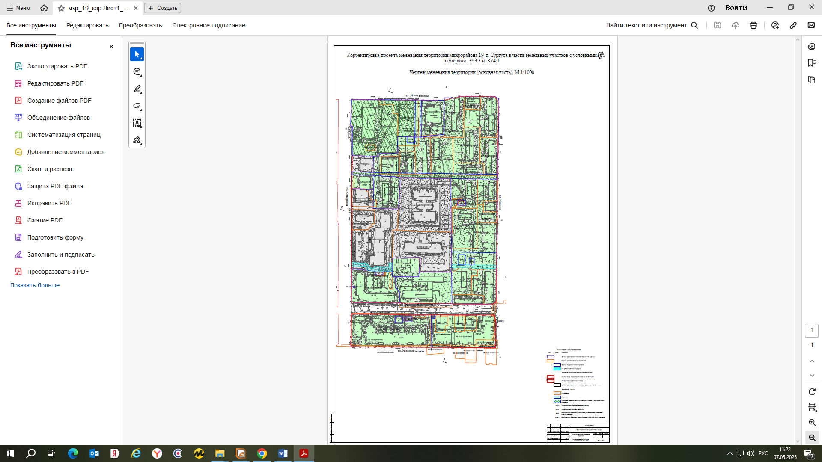

Перечень и сведения

о площади образуемых земельных участков, в том числе возможные способы их образования

|  |  |  |  |  |  |  |  |  |  |
| --- | --- | --- | --- | --- | --- | --- | --- | --- | --- |
| № п/п | Условный номер образуемого земельного участка | Площадь, м2 | | | Адрес участка | Кадастровый номер исходного земельного участка (при наличии) | Вид разрешенного использования по проекту межевания | Возможные способы образования** | Примечание |
| Существующая | Расчетная* | Проектная |
| 1 | :ЗУ3.3 | 24 285 |  |  | город Сургут, микрорайон 19 | - | дошкольное, начальное и среднее общее образование Код 3.5.1 | образование земельного участка с условным номером :ЗУ3.3 путем перераспределения с земельными участками с кадастровыми номерами 86:10:0101031:3823, 86:10:0101031:15, 86:10:0101031:2391, 86:10:0101031:3826, 86:10:0101031:3827, 86:10:0101031:3829, 86:10:0101031:3831, 86:10:0101031:3833, 86:10:0101031:3834, 86:10:0101031:3836, 86:10:0101031:3840,  86:10:0101031:4701,  86:10:0101031:4702 и земель, находящихся в муниципальной (государственной) собственности | образуемый |
| 2 | :ЗУ4.1 | 12 234 |  |  | город Сургут, микрорайон 19 |  | земельные участки (территории) общего пользования  Код 12.0 | *перед образованием необходимо устранить техническую (реестровую ошибку) в отношении земельного участка с кадастровым номером 86:10:0101031:4597  образование земельного участка с условным номером :ЗУ4.1 путем перераспределения с земельными участками с кадастровыми номерами 86:10:0101031:5, 86:10:0101031:12, 86:10:0101031:2402 (86:10:0101031:4597 после устранения реестровой, технической ошибки) и земель, находящихся в муниципальной (государственной) собственности | образуемый |
| 3 | :ЗУ1.1 | 2500 |  |  | город Сургут, микрорайон 19 |  | земельные участки (территории) общего пользования  Код 12.0 | образование земельного участка с условным номером :ЗУ1.1 путем перераспределения с земельными участками с кадастровыми номерами 86:10:0101031: 4701, 86:10:0101031:15, 86:10:0101031:3840, 86:10:0101031:3833, 86:10:0101031:3834, 86:10:0101031:3836, 86:10:0101031:3826 и земель, находящихся в муниципальной (государственной) собственности |  |
| * Расчетные площади земельных участков под существующими объектами многоквартирной жилой застройки определены в соответствии с Приказом Минземстроя РФ от 26.08.1998 №59 «Об утверждении Методических указаний по расчету нормативных размеров земельных участков в кондоминиумах». Расчетные площади земельных участков под объектами не жилого назначения определены в соответствии с градостроительными регламентами и нормами отвода земельных участков для конкретных видов деятельности.  **Образование земельных участков возможно при проведении комплексных кадастровых работ.  *** В способе образования указываются земельные участки, части земельных участков, а также земли, которые преобразуются при образовании земельных участков. Последовательность преобразования земельных участков, частей земельных участков, земель государственной собственности, возможными способами образования земельных участков, а также этапы таких преобразований уточняются при проведении кадастровых работ. Площади земельных участков, частей земельных участков, земель государственной собственности, преобразуемых в результате образования возможными способами образуемых земельных участков указаны в приложении к текстовой части проекта межевания. | | | | | | | | | |

Перечень координат характерных точек границ территории элемента планировочной структуры в системе координат,

используемой для ведения Единого государственного реестра недвижимости

(таблица с координатами)

|  |  |  |  |  |  |
| --- | --- | --- | --- | --- | --- |
| Условный номер образуемого земельного участка: | | :ЗУ3.3 | Площадь образуемого земельного участка, м2: | | 24 285 |
| 1 | 982991.37 | 3573131.35 | 19 | 983189.26 | 3573227.51 |
| 2 | 983021.08 | 3573119.71 | 20 | 983194.34 | 3573232.25 |
| 3 | 983024.21 | 3573127.9 | 21 | 983197.37 | 3573239.83 |
| 4 | 983028.58 | 3573126.38 | 22 | 983209.52 | 3573269.98 |
| 5 | 983044.05 | 3573160.87 | 23 | 983220 | 3573296.95 |
| 6 | 983048.41 | 3573159.15 | 24 | 983218.47 | 3573304.6 |
| 7 | 983058.03 | 3573155.36 | 25 | 983216.43 | 3573305.41 |
| 8 | 983074.38 | 3573148.92 | 26 | 983213.49 | 3573306.57 |
| 9 | 983081.09 | 3573166.15 | 27 | 983208.37 | 3573308.6 |
| 10 | 983070.09 | 3573170.53 | 28 | 983154.3 | 3573330 |
| 11 | 983075.78 | 3573184.85 | 29 | 983150.74 | 3573331.5 |
| 12 | 983086.67 | 3573180.51 | 30 | 983147.91 | 3573332.61 |
| 13 | 983089.09 | 3573186.72 | 31 | 983142.2 | 3573334.85 |
| 14 | 983091.37 | 3573192.4 | 32 | 983131.9 | 3573338.9 |
| 15 | 983113.24 | 3573231.77 | 33 | 983080.58 | 3573359.17 |
| 16 | 983175.16 | 3573206.36 | 34 | 983032.95 | 3573237.56 |
| 17 | 983180 | 3573204.46 | 35 | 983010.16 | 3573179.34 |
| 18 | 983187.24 | 3573222.47 | 1 | 982991.37 | 3573131.35 |